带娃看懂十一大典的门道，有这篇硬核指南就够了首条
接下来要介绍的关于阅兵的内容，都是我根据官媒的新闻、以往的军事报道、还有一些透露的彩排照，总结而来的。可能某些装备会与最后实际出场有所不同，但是大差不离哈
1. 阅兵分列式亮点
首先要说的是，咱们通常提到的“阅兵”，实际是分为“阅兵式”和“分列式”。
阅兵式，就是士兵不动，军委主席坐车来检阅，循环喊“同志们好”“同志们辛苦了”。
而分列式，就是所有方（梯）队，踏着统一的节奏，依次通过天安门前检阅区，这也是最振奋人心的环节。
和往常一样，这次活动也分为徒步方队、装备方队、空中梯队三个部分进行，我会在其中挑些明星方队、明星装备武器。
① 徒步方队-三军仪仗队。徒步方队打头阵的就是“陆海空三军仪仗队”，平时负责执行仪仗司礼任务，颜值特别高。
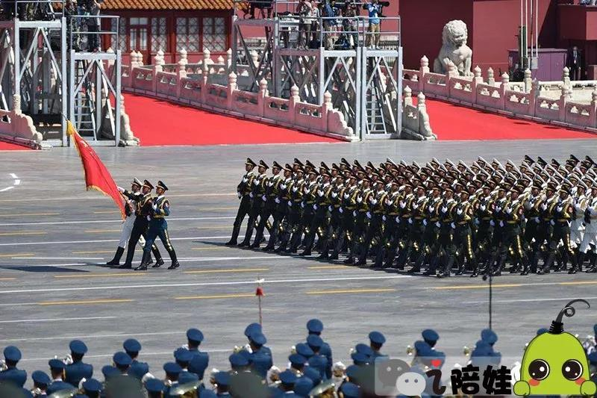
识别点：三组领队，每组三人，均由陆军执旗；服装为绿蓝白三种颜色；同时有男兵和女兵。
知识点：往常，三军仪仗队是执八一军旗出场（对比：国旗护卫队执五星红旗）。但这次从彩排现场的视频看，是由三组士兵执三面旗，分别是党旗、国旗、军旗。
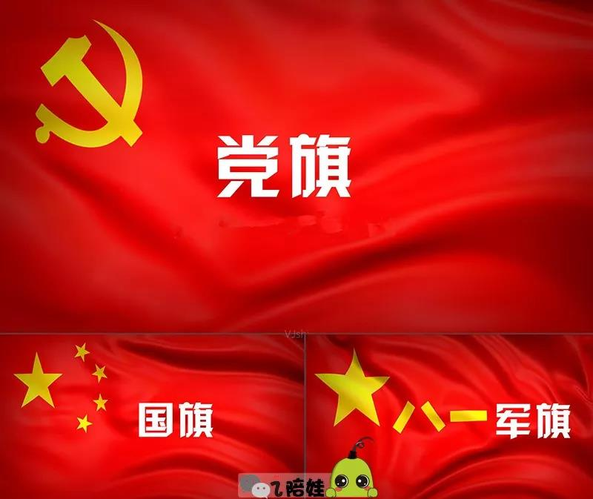
另外，可以看到仪仗队在正步通过天安门时，采用的是“挂枪”的姿势，枪上有肩带，把枪贴在胸前。
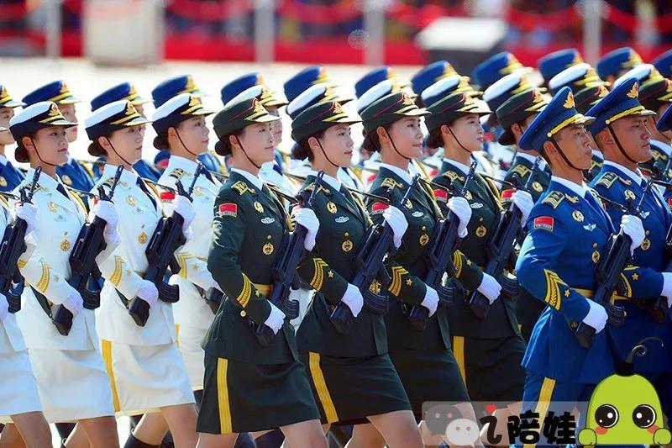
还有一种姿势叫“端枪”，就是把枪斜向上指向前方，一般都是长枪、带大枪托或带刺刀的枪会采用这个姿势，那个端枪迎肘的动作特别帅，妞们可以让孩子找找这次是哪个方队端枪行进。
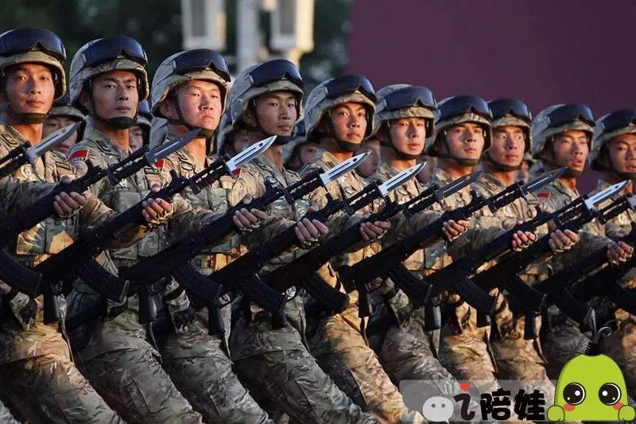
② 徒步方队-维和部队方队。中国是向世界派出维和兵力最多的国家，这次维和部队首次进入阅兵仪式，也是向世界宣示中国的大国担当。
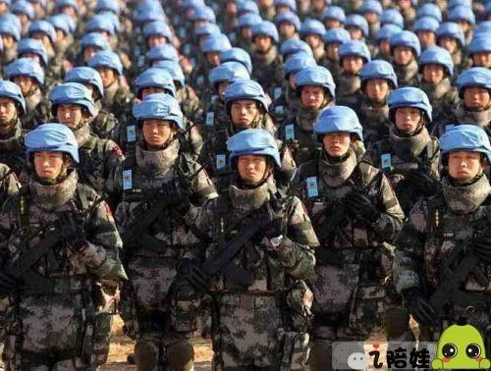
识别点：蓝色头盔/帽子，UN标志
知识点：维和部队也叫“蓝盔部队”，是因为所有国家的军人在联合国维和部队执行任务期间，都要头戴蓝色的头盔或帽子，方便互相识别。而头盔上的UN就是联合国的缩写。


接下来是装备方队，这部分曝光的图片比较少，我主要参考了军事媒体的信息，列出几个重点要看的“国之重器”。
③装备方队-地面突击部队。作为装备方队的头阵，这里面有两个大明星。
一个是“99A主战坦克”。它是陆军最重头的装备，“99A”坦克在最近几次阅兵中都是率先出场。
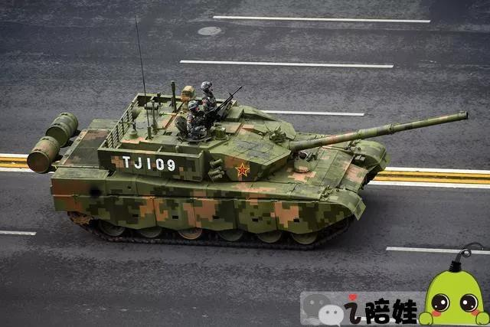
识别点：绿色或沙色数码迷彩装甲，厚重的履带；数量坦克呈“箭形”布阵。
知识点：“99A”是全信息化的主战坦克，我军“陆战之王”。扁平炮塔上的TJ编号是“突击”首字母。

另一个是“05A式两栖突击车”，它是海军登陆作战的主战装备。
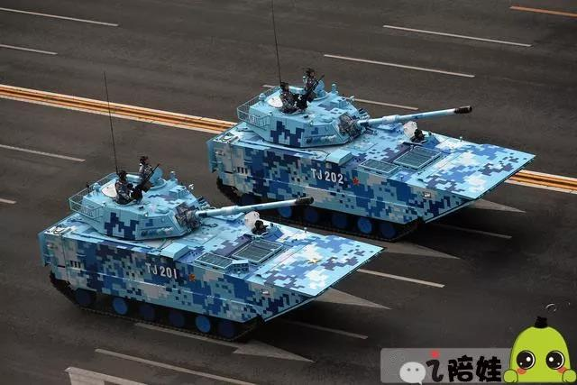
识别点：蓝色或绿色数码迷彩涂装，上扬的车艏。
知识点：车前端设计成上扬的楔形，主要是为了优化车辆入水角度和提高入水稳定性。

④ 装备方队-防空反导部队。这个方队的车以FK编号，为“防空”首字母。车上都会带一些装备，比如雷达、高射炮、地空导弹。
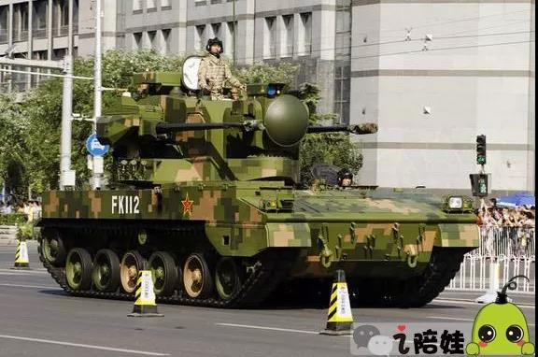

装备里咱重点看“红旗地空导弹”。
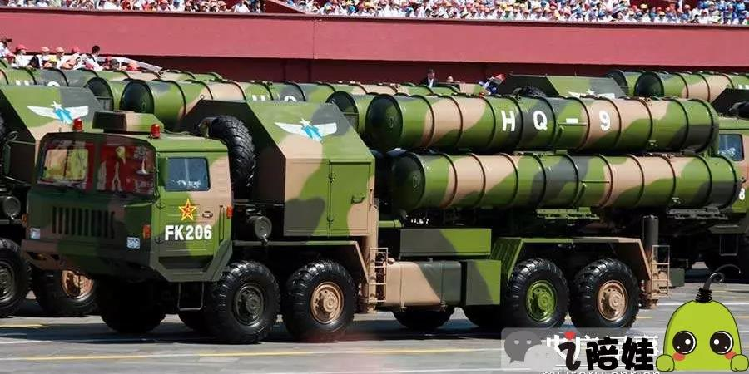
识别点：弹身以HQ编号，为“红旗”首字母。
知识点：地空导弹从地面发射，在空中形成严密的防空火力网。比如土库曼斯坦就曾向我国打包购买过HQ-9、HQ-12、HQ-7，用以装备从近程低空到远程中高空的防空体系。这次阅兵可能会看到HQ-9和HQ-12。

⑤ 装备方队-海军导弹部队。这个方队的车为蓝色数码迷彩，以HD编号，为“海导”首字母。车上会携带舰空导弹、反舰导弹、岸舰导弹等，其中重点看“鹰击反舰导弹”。
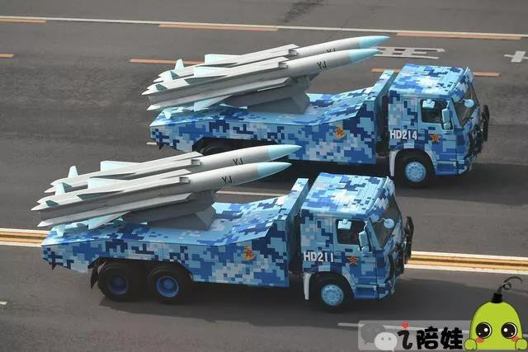
识别点：弹身以YJ编号，为“鹰击”首字母。
知识点：反舰导弹的作用是攻击水面舰艇，它可以从岸上、飞机上、舰艇上、甚至潜艇上发射，多方向多平台配合进攻。

⑥ 装备方队-战略打击部队。目前这个方队的装载车编号不详（可能会沿用以前二炮的EP编号，也可能会启用火箭军的新编号）。不过另外有个很明显的特点，就是上面的导弹很“大”，一个比一个大！而这次最令人期待的就是“DF-41洲际导弹”会不会亮相。
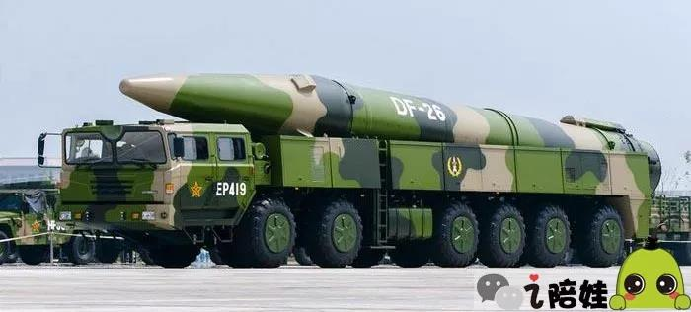
识别点：DF编号为“东风”首字母。
知识点：东风导弹有个外号叫“东风快递”，并不是它要送快递，而是说它的速度快到无法想象，应了一句广告词就是：20分钟全球必达！（但估计没有人愿意签收吧。）而DF-41作为战略洲际导弹，还是个妥妥的航母杀手。

再接下来就是空中梯队了，预演时几乎全北京市民都在仰望+拍照，所以国庆当天会出场的飞机基本都被曝光出来了。

⑦ 空中梯队-领队机梯队。根据我自己在预演那天观察到的，率先飞来的是一组直升机梯队。
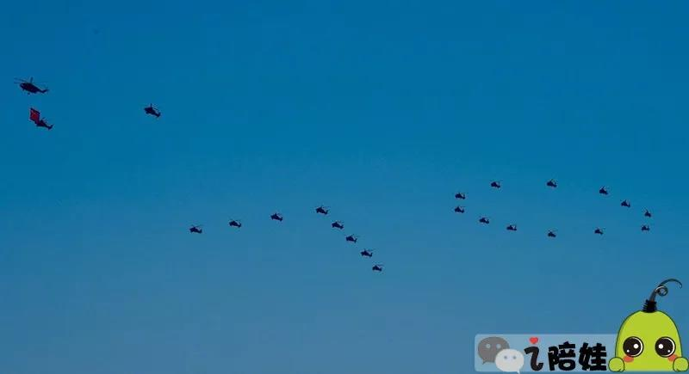
识别点：前面悬挂国旗的是“直-8”直升机编队，后面排成70字样的是“武直-10”直升机编队。
知识点：直升机也叫“旋翼机”，可以原地起降，做低空、低速飞行。相对的是“固定翼”飞机，比如我们乘坐的客机、作战用的轰炸机、战斗机，它需要跑道起降，但是起飞后速度快、航程远。

接着飞来的就是“拉彩烟儿”的飞机编队了。
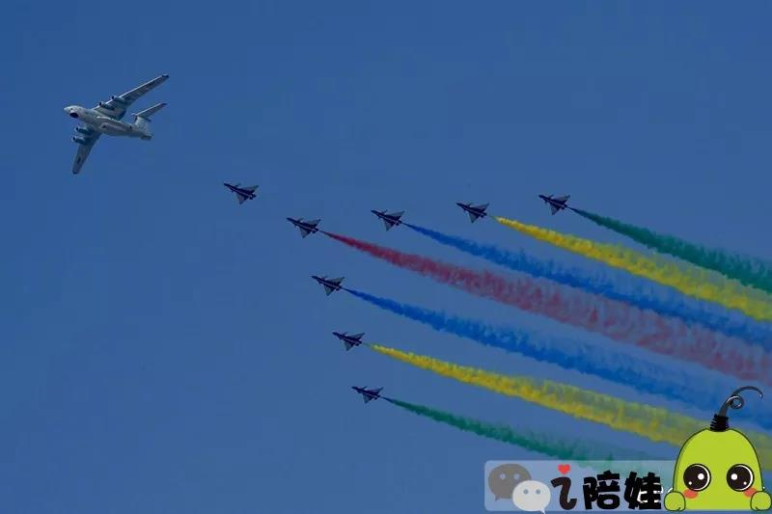
识别点：打头儿的是“空警2000”预警机，后背有个大圆盘。后面拉彩烟的是八一飞行表演队驾驶的“歼-10A”战斗机。
知识点：“空警2000”的基本职能是空中预警，后背的圆盘是它的碟形天线雷达。
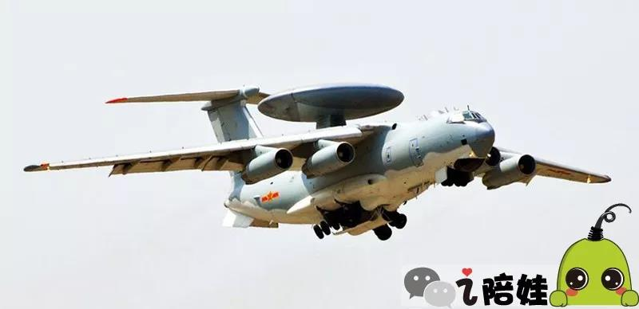
而飞机能拉烟，是因为在排气口附近装有“拉烟器”，它可以将烟油雾化，在空中记录下飞机的运动轨迹；我国目前使用的烟油环保性能很好，对空气质量影响很小。

⑧ 空中梯队-空中运输编队。其中的大明星是“运-20”运输机。
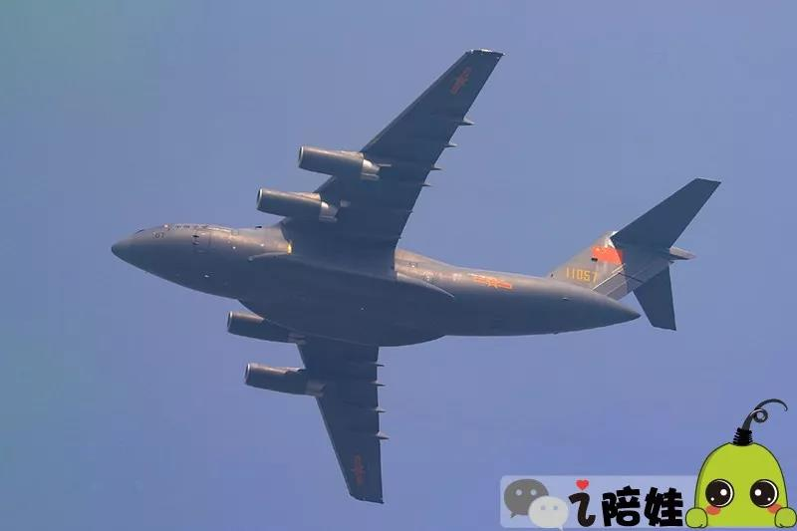
识别点：它是整场最大的飞机。
知识点：“运-20”的官方代号是“鲲鹏”，但在民间还有个可爱的绰号叫“胖妞儿”。它可以装载装甲车、坦克、甚至武装直升机。

⑨空中梯队-加油机编队。我们一般乘坐的客机，因为航程固定，都是提前加好油的。但是在战场上形势变幻莫测，如果能做到空中加油，就可以提高远程空战能力。
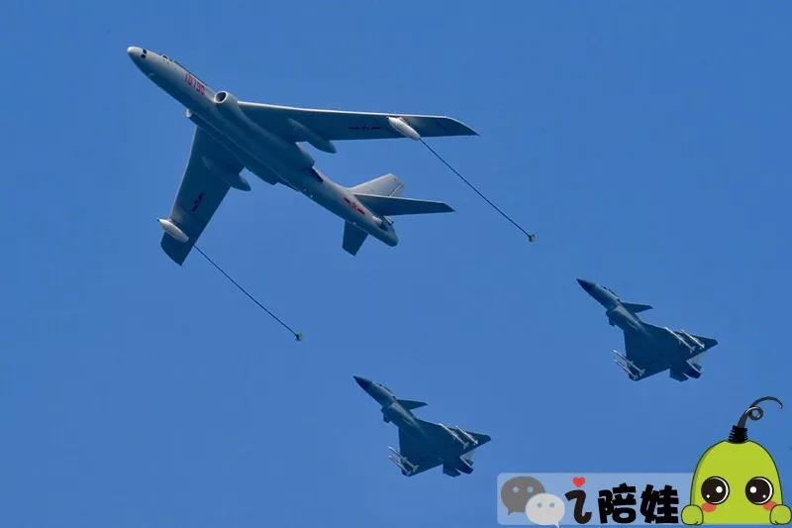
识别点：有两个长辫子的就是“轰油-6”加油机，后面跟着两个受油机是“歼-10C”战斗机。
知识点：“轰油-6”加油机是由“轰-6”轰炸机改进而来的，是我国第一款空中加油机。它的机翼下有两个软式加油吊舱，我还找了一张同原理加油的图，可以近距离看加油的状态。
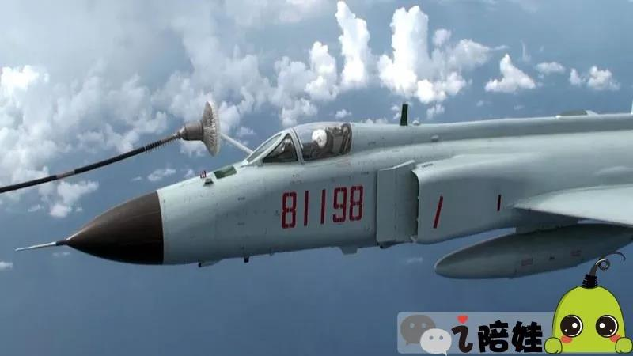

⑩ 空中梯队-战斗机编队。重量级明星是初次公众亮相的“歼-20”战斗机。
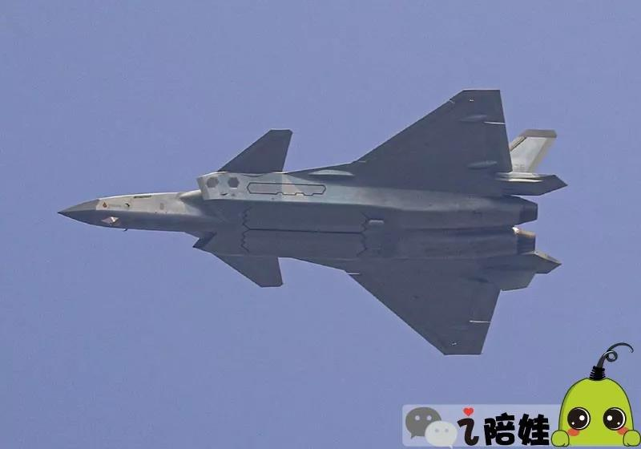
和它一同来的，还有著名的“歼-15”战斗机。
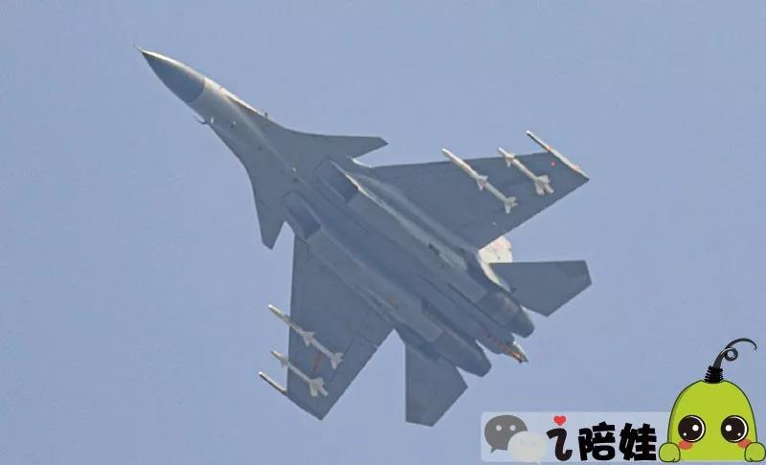
识别点：“歼-20”是鸭式三角翼布局，“歼-15”是三翼面布局。咱们看这个对比图，就能很直观地区分这两款飞机了。
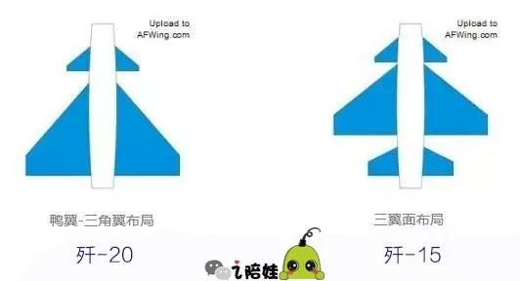

知识点：“歼-15”可以在航母上起降。“歼-20”是超音速隐形战斗机。所谓隐形飞机，并不是肉眼看不到，而是雷达无法侦查到飞机的存在。

